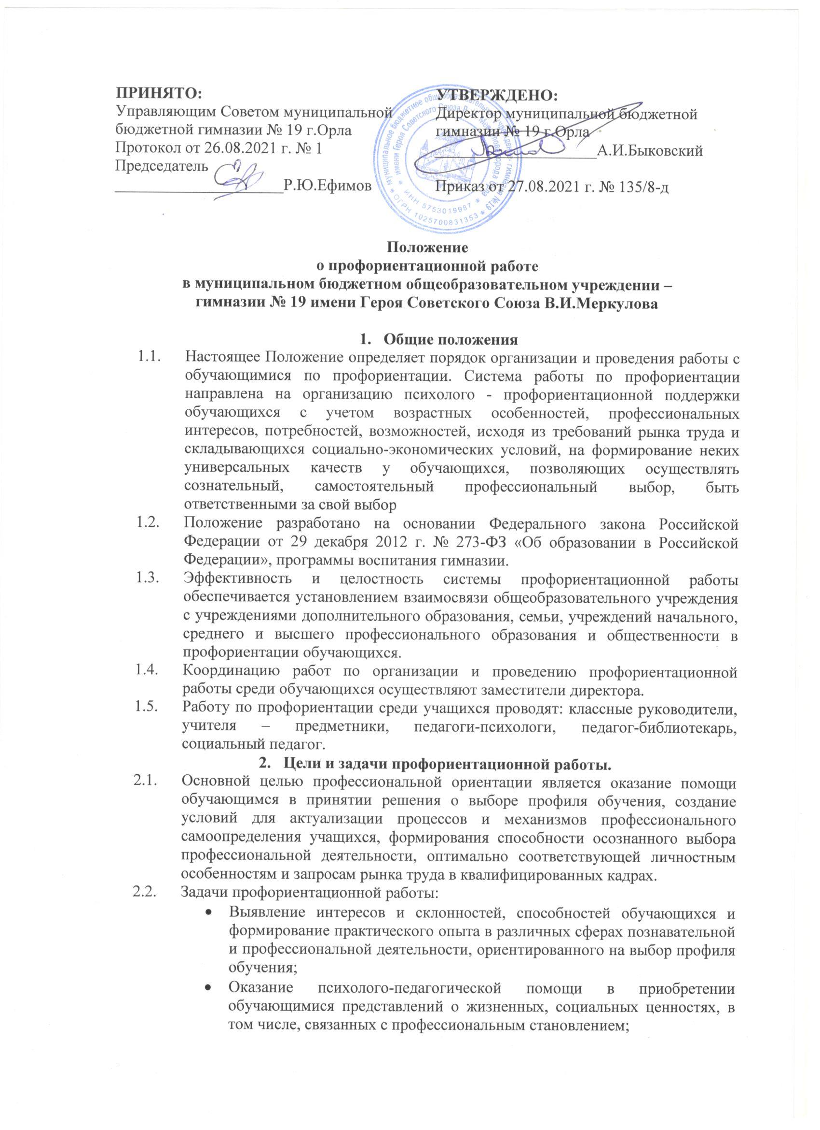

- Развитие широкого спектра познавательных и профессиональных интересов, ключевых компетенций, обеспечивающих успешность в будущей профессиональной деятельности;
- Формирование способности принимать адекватное решение о выборе дальнейшего направления образования, пути получения профессии.
- Принципы педагогической деятельности в работе по профориентации
  - Принцип сознательности в выборе профессии - выражается в стремлении удовлетворить своим выбором не только личностные потребности в трудовой деятельности, но и принести как можно больше пользы обществу.
  - Принцип соответствия выбираемой профессии интересам, склонностями, способностями личности и одновременно потребностям регионального рынка в кадрах определенной профессии - выражает связь личностного и общественного аспектов выбора профессии.
  - Принцип развития - выбор такой профессии, которая давала бы личности возможность повышения квалификации, увеличение заработка, по мере роста опыта и профессионального мастерства, возможность активно участвовать в общественной работе, удовлетворять культурные потребности личности, потребность в жилье, отдыхе и др.
- Основные направления профориентационной работы
  - Профессиональное просвещение включающее профинформацию, профпропаганду и профагитацию. Профессиональное просвещение предусматривает предоставление обучающимся актуальных и достоверных сведений, содержащих характеристику профессий, информацию о профессиональных учебных заведениях, состоянии рынка труда.
  - Профориентационная диагностика. Профориентационная диагностика предусматривает определение сформированности профессионального плана, мотивов выбора профессии и профессиональной направленности личности, а также анализ интересов, личностных качеств и способностей обучающихся к той или иной профессии.
  - Профессиональное консультирование. Профессиональное консультирование - это система оказания действенной помощи в профессиональном самоопределении обучающихся, основанная на изучении личности. Основная задача заключается в выявлении внутренних ресурсов личности и раскрытии путей осознания себя в процессе профессионального самоопределения.
  - Социально-профессиональная адаптация. Социально-профессиональная адаптация основана на профориентационных играх и упражнениях, в которых происходит активное включение личности в ту или иную профессиональную группу. Основная задача заключается в формированииосознания особенностей трудовой деятельности, в освоении социально-психологических отношений в профессиональной группе.
- Основные этапы и цели профориентационной работы
  - Начальная ступень получения образования (1-4 классы). Цель: формирование у младших школьников ценностного отношения к труду, понимание его роли в жизни человека и в обществе; развитие интереса к учебно-познавательной деятельности, основанной на участии детей в различных видах деятельности (посильной практической включенности в различные ее виды, в том числе социальную, трудовую, игровую, исследовательскую.).
  - Основная ступень получения образования:
5-7 классы. Цель: развитие у школьников личностного смысла в приобретении познавательного опыта и интереса к профессиональной деятельности; развитие представлений о профессиях, о собственных интересах, возможностях в области тех или иных профессий (формирование образа «Я») и соотнесение своих возможностей с требованиями, предъявляемыми профессиональной деятельностью к человеку; приобретение первоначального опыта в различных сферах социально-профессиональной практики: технике, искусстве, медицине, сельском хозяйстве, экономике и культуре и др. через формирование трудовых и коммуникативных навыков. Расширение познания перечня профессий.
8-9 классы. Цель: оказание обучающимся психолого-педагогической поддержки и помощи в формировании и принятии осознанного решения о выборе профиля обучения, направления дальнейшего получения образования и возможного трудоустройства с учетом ситуации на рынке труда; создание условий для повышения готовности подростков к социальному, профессиональному и культурному самоопределению через факультативные занятия и другие курсы по выбору, групповые и индивидуальное консультирование, социальные и профессиональные пробы, знакомство с рынком труда и востребованными профессиями.
  - Старшая ступень получения образования: 10-11 классы
Цель: обучение действиям по самоподготовке и саморазвитию, самореализации, формирование профориентационных компетенций, профессиональных планов, оценка готовности к избранной деятельности.
- Организация системы работы по профессиональной ориентации
  - Профориентационная работа реализуется через образовательный процесс, внеурочную и внешкольную работу с обучающимися, взаимодействие начального, основного и среднего общего образования и включает в себя следующую структуру деятельности педагогического коллектива:
Координаторы деятельности – заместители директора гимназии по УВР и ВР:
- поддержание связей гимназии с социальными партнерами, влияющими на самоопределение обучающихся;
- планирование работы педагогического коллектива по формированию готовности обучающихся к профильному и профессиональному самоопределению в соответствии с концепцией и образовательной программой гимназии;
- анализ, мониторинг и рекомендации педагогическому коллективу по данному направлению (консультации учителей-предметников, классных руководителей по организации системы учебно-воспитательной работы, направленной на самоопределение обучающихся);
- проведение совещаний, заседаний МО классных руководителей, педагогических советов с обсуждением проблемы профильного и профессионального самоопределения старшеклассников;
- организация участия одаренных детей в предметных олимпиадах разного уровня;
- контроль деятельности педагогических работников по проблеме профильного обучения и профессионального самоопределения обучающихся;
- контроль уровня развития разнообразных форм предпрофильной подготовки и профильного обучения обучающихся (кружки, факультативы, курсы внеурочной деятельности исследовательские проекты)

Учителя 1-4 классов на уроках и во внеурочное время ведут работу в следующих направлениях:
- показывают обучающимся роль труда в жизни человека;
- привлекают обучающихся к выполнению трудовых дел;
- организуют ознакомительные экскурсии учащихся на предприятия;
- проводят встречи обучающихся с родителями – представителями различных профессий;
- вовлекают обучающихся в различные виды учебно-познавательной деятельности (трудовой, игровой, исследовательской);
- учат работе по формированию портфолио;
- знакомят обучающихся с миром профессий.
Классные руководители 5-11 классов, опираясь на образовательную программу, программу воспитания и календарный план воспитательной работы гимназии:
- организуют и проводят классные часы, индивидуальные и групповые профориентационные беседы, диспуты, конференции;
- ведут психолого-педагогические наблюдения за обучающихся: данные наблюдений, анкет, тестов фиксируются в портфолио обучающегося;
- помогают обучающимся моделировать варианты профильного обучения и профессионального становления, анализировать собственные достижений;
- классные руководители 9-10-11 классов организуют посещение обучающимися дней открытых дверей в вузах и средних профессиональных учебных заведениях;
- организуют тематические и комплексные экскурсии обучающихся на предприятия;
- организуют встречи с выпускниками гимназии – студентами вузов и средних профессиональных учебных заведений;
- проводят родительские собрания с обсуждением проблем формирования готовности обучающихся к профессиональному самоопределению.
Учителя - предметники на уроках и во внеурочное время ведут работу в следующих направлениях:
- показывают обучающимся роль труда в жизни человека;
- привлекают обучающихся к выполнению трудовых дел;
- вовлекают обучающихся в различные виды учебно-познавательной деятельности (трудовой, игровой, исследовательской);
- знакомят обучающихся с миром профессий;
- способствуют развитию познавательного интереса и творческой направленности личности школьников, используя разнообразные методы и средства.
- обеспечивают профориентационную направленность уроков, формируют у обучающихся общетрудовые, профессионально важные навыки; способствуют формированию у школьников адекватной самооценки;
- проводят наблюдения с целью выявления склонностей и способностей обучающихся.
Педагоги-психологи:
- создают психологические условия для наиболее полного развития творческих способностей, познавательной и нравственно-мотивационной сфер личности;
- осуществляют мониторинг профессиональной направленности личности и профессиональных приоритетов обучающихся;
- проводят профессиональное консультирование с использованием профессиограмм, методических и справочных материалов, применением методов психологической и профессиональной диагностики;
- организуют исследовательскую, экспериментальную и внедренческую работу с целью выработки наиболее эффективной технологии ведения профориентационной работы.
Социальный педагог:
- способствует формированию у детей группы риска адекватной самооценки, поскольку, оказывает педагогическую поддержку детям группы риска в процессе их профессионального и жизненного самоопределения;
- консультирует обучающихся по социальным вопросам;
- оказывает помощь классным руководителям в процессе анализа и оценки социальных факторов, затрудняющих процесс самоопределения школьника.
Педагог-библиотекарь:
- регулярно подбирает литературу для учителей и обучающихся в помощь выбирающим профессию (по годам обучения) и пособия по профориентационной работе;
- изучает читательские интересы обучающихся и рекомендует им литературу, помогающую в выборе профессии;
- организует выставки книг о профессиях и читательские диспуты-конференции, беседы рассуждения на темы выбора профессии;
  - Система профориентационной работы предусматривает:
- дифференцированный и индивидуальный подход к обучающимся в зависимости от возраста и уровня сформированности их профессиональных интересов, от различий в ценностных ориентациях и жизненных планах;
- создание профильных групп, элективных курсов с целью развития профессиональных качеств учащихся;
- разработку и реализацию мер по совершенствованию деятельности по профессиональной ориентации обучающихся, подготовку соответствующих нормативных правовых актов;
- разработку справочно-информационных материалов, методических пособий и других материалов.
  - Профориентационная работа обеспечивает связь профориентации с жизнью, трудом, практикой, с трудовой подготовкой школьников, обеспечивая успешную организацию трудового воспитания и обучения.
  - Обеспечение успешного функционирования педагогической системы профориентации происходит за счет тесного взаимодействия участников процесса друг с другом в пределах своих компетенций.
  - Гимназия, учитывая интересы обучающихся, на основе государственных стандартов и нормативов:
- обеспечивает участие в этой работе педагогического коллектива, родительской общественности, специалистов соответствующих организаций и учреждений;
- организует профессиональное просвещение и консультирование учащихся, формирует у них профессиональные намерения на основе комплексного изучения личности с учетом их индивидуальных психофизиологических особенностей, состояния здоровья, а также потребностей региона в кадрах;
- обеспечивает органическое единство психолого-педагогической и медицинской консультации, профессионального отбора (подбора) учащихся, поступающих в образовательные учреждения профессионального образования.
  - Социально-психологическая служба гимназии в соответствии с нормативными документами:
- создает психологические условия для наиболее полного развития творческих способностей, познавательной и нравственно-мотивационной сфер личности;
- осуществляет мониторинг профессиональной направленности личности и профессиональных приоритетов обучающихся;
- проводит профессиональное консультирование с использованием профессиограмм, других информационных и справочных материалов, применением методов психологической и профессиональной диагностики;
- организует исследовательскую, экспериментальную и внедренческую работу с целью выработки наиболее эффективной технологии ведения профориентационной работы.

- Организация профориентационной работы
с обучающимися с ограниченными возможностями здоровья.
  - Организация профориентационной работы с обучающимися с ограниченными возможностями имеет ряд особенностей:
- выбор сферы трудовой деятельности в значительной мере взаимосвязан с индивидуальными особенностями обучающегося, когда род и условия профессиональной деятельности могут оказать на него позитивное или негативное влияние;
- возможность успешного включения ребенка в систему трудовых отношений – один из основных механизмов успешной социализации;
- сама возможность адекватного профессионального выбора затруднена из-за объективных ограничений видов профессиональной деятельности, в которых может проявить себя человек с особенностями в развитии.
  - Ведущей особенностью профориентации учащихся с ОВЗ должен стать акцент на информирование о профессиях, соотнесенное со способностями и склонностями учащихся.
Необходимо учитывать объективные возможности профессиональной подготовки и наличия (либо создания) рабочих мест, доступных и имеющих специальные условия для людей с ограниченными возможностями здоровья; многовариантность стратегического планирования профессиональной перспективы.
  - Профориентация обучающихся с ОВЗ включает в себя следующие элементы:
- ознакомление с профессиональными квалификационными характеристиками;
- познание своих психофизиологических особенностей, возможностей и ограничений;
- получение рекомендаций специалистов по выбору будущей профессии.
  - Этапы профориентационной работы с обучающимися с ограниченными возможностями здоровья следующие:
- определение готовности школьника с ОВЗ к профессиональному самоопределению. В качестве показателей готовности школьника к самостоятельному выбору будущей профессии выделяются:
- информированность обучающегося (знание состояния рынка труда, видов профессионального образования, содержания и условий труда по избранной профессии, учебных заведений, где можно получить избранную профессию (специальность);
- сформированность общественно значимых мотивов выбора профессии (сближение профессиональных намерений с потребностями рынка труда);
- выраженность профессиональных интересов. Наличие устойчивых профессиональных интересов (проявляющихся в течение ряда лет) к определенной области деятельности или к конкретной профессии;
- наличие определенных способностей к определенному виду профессиональной деятельности или области знаний (математике, физике, педагогике и т.д.);
- сформированность профессиональных намерений (намерения устойчивы, основаны на достаточном знании содержания профессиональной деятельности, условий труда, путей получения профессионального образования);
- адекватный уровень профессиональных притязаний (интересы, способности, самооценка, профессиональные намерения, физические возможности, состояние здоровья согласуются между собой и степень их развития позволяет предполагать успешность будущей профессиональной деятельности).
- определение содержания работы с учащимися в зависимости от их возраста, степени информированности о мире профессий и готовности к профессиональному самоопределению.

